Manual de Usuario

Proyecto: Simulación de bombeo de acuíferos

Integrantes

Mathias Chubrega
Andrés Pías
Álvaro Correa
Jesús Guibert
Sebastián Daloia

Índice:

1 Introducción 4
2 Manual de Aplicación 5
2.1 Crear Proyecto 5
2.2 Definir Dominio 6
2.2.1 Arrastrar elemento al dominio: 9
2.2.2 Crear elemento en el dominio mediante coordenadas: 10
2.2.3 Crear pozo mediante coordenadas: 10
2.2.4 Crear barrera mediante coordenadas: 11
2.2.5 Ver coordenadas de los elemento. 12
2.2.6 Modificar posición en el dominio 13
2.2.7 Eliminar elemento del dominio 14
2.3 Importar Caudal de bombeo 15
2.4 Importar Observaciones del ensayo 16
2.5 Ingresar Caudal de Bombeo 17
2.6 Ingresar Observaciones Ensayo 17
2.7 Ver Ensayos de Bombeo 18
2.8 Ver Observaciones del Ensayo 18
2.9 Asociar datos a pozos 18
2.10 Generar gráficas 19
2.11 Asociar Optimizacion 23

Introducción

A continuación se describe el manual de usuario, para la versión 0,0 del proyecto.
Aquí se detallará la creación de un proyecto, como operar sobre el dominio creado, cuales son los pasos para importar o ingresar caudal u observaciones, y como estos se pueden asociar a un pozo del dominio,
Se indicará como funciona el graficado, y que significan cada una de las representaciones.

Manual de Aplicación

Crear Proyecto

Para crear un nuevo proyecto es necesario establecer primordialmente las dimensiones del dominio con el que vamos a trabajar, estos son el alto y el ancho, además los parámetros a, b y c y los valores de transitividad y de coeficiente de almacenamiento. Por ultimo nos queda elegir el método de solución a trabajar filtrando este por su tipo (Analítico, Numérico) y agregar los parámetros correspondientes al método en caso que este requiera. También es opcional agregar Condiciones Externas (esto esta solo permitido en caso de trabajar con un método del tipo Numérico).

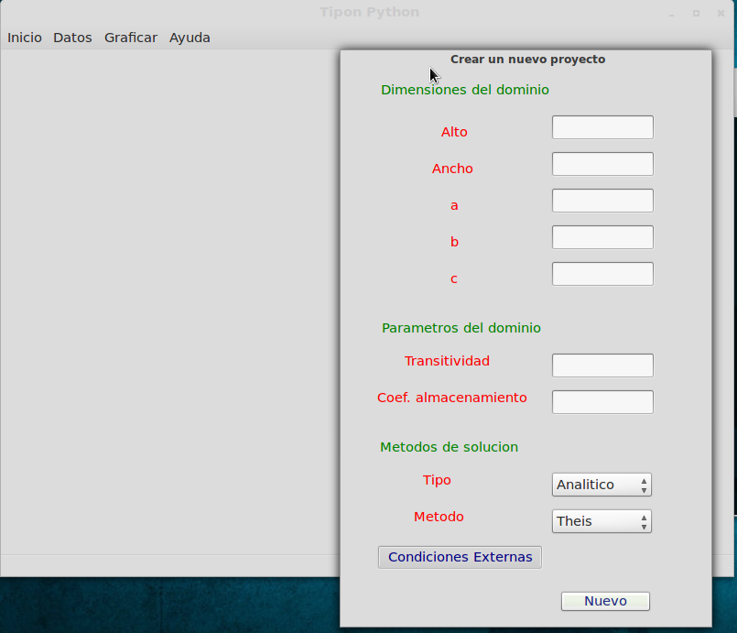

Figura 1

Definir Dominio

Posibilita la creación de un modelo gráfico que represente el terreno, y los elementos relevantes al mismo. Una vez creado un nuevo proyecto se crea el dominio con las dimensiones previamente ingresadas (Figura 2).

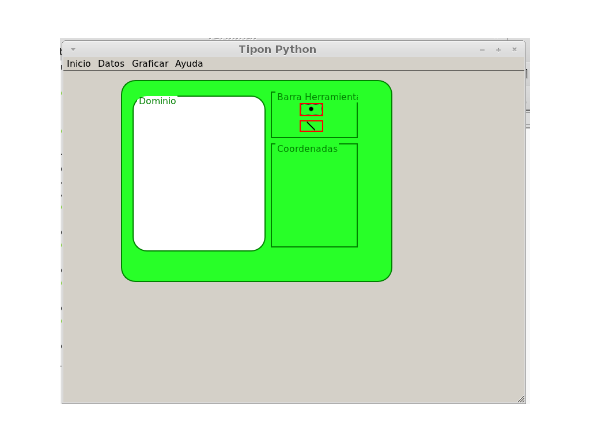
Figura 2, Momento inicial de la definición del Dominio

En la definición del dominio se aprecian tres segmentos bien definidos, el primero es el área del dominio, cuyo tamaño dependerá de los datos ingresados previamente por el usuario, es allí donde se organizaran los diferentes elementos, el segundo corresponde a la barra de herramientas, que contiene los diferentes elementos gráficos que pueden ser empleados en el dominio, por último el segmento de las coordenadas provee información textual sobre cada uno de ellos(Figura 3).

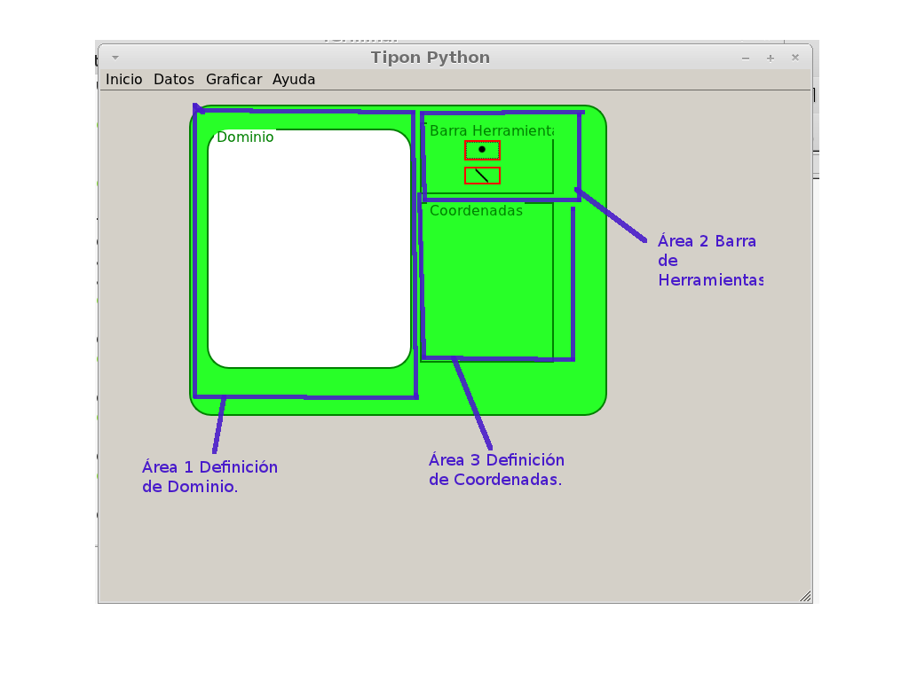
Figura3, modularización de las áreas definidas.

Arrastrar elemento al dominio:

Para comenzar a arrastrar un elemento desde la barra de herramientas se debe de posicionar el mouse sobre el mismo, y luego presionar con el botón izquierdo sin mover el mouse por una fracción de segundo, una vez hecho esto al comenzar a mover el elemento aparecerá junto al cursor un ícono representando a lo que se pretende arrastrar al dominio (Figura 4).

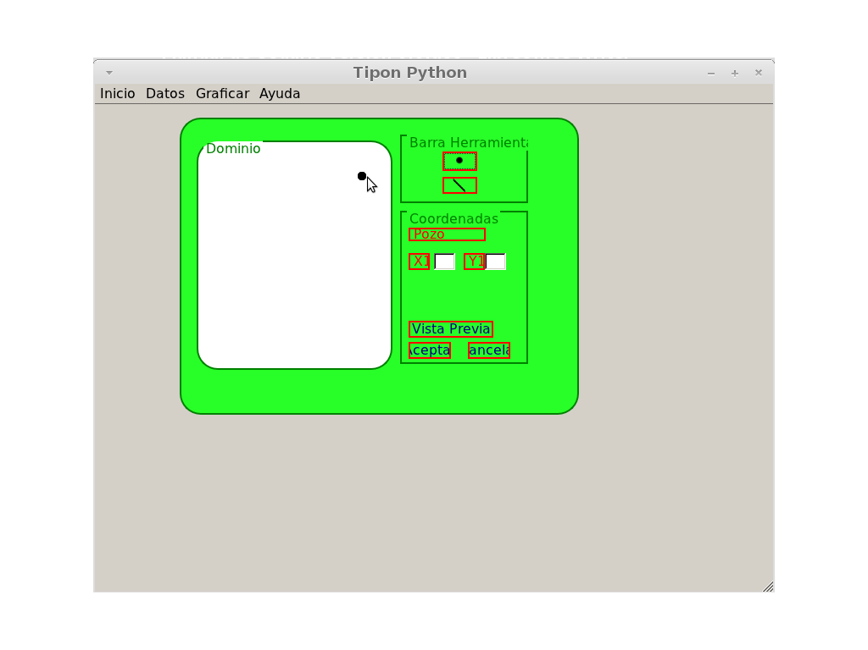
Figura 4 Acción arrastrar elemento al dominio. Como se puede apreciar al seleccionar cualquier elemento de la barra de herramientas, se visualizan en la parte de Coordenadas todos sus datos relevantes para la representación gráfica.

En caso de acertarle al dominio se representará, en las coordenadas correlativas al área en que se dejó de apretar el botón izquierdo, el elemento seleccionado (Figura 5).
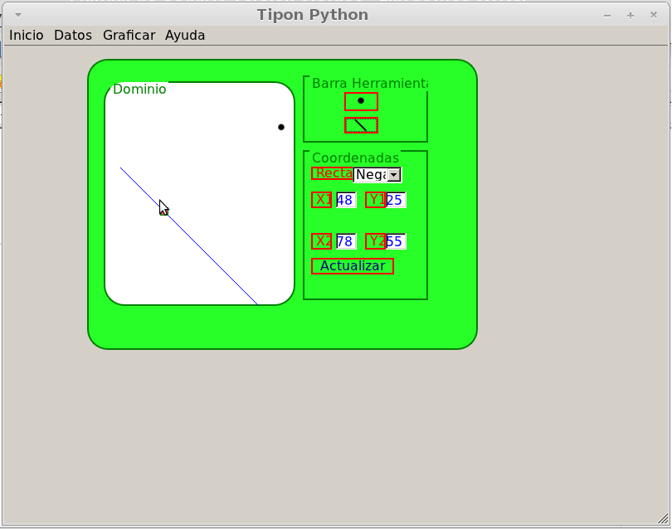
Figura 5 – Se puede apreciar que al instante de crearse el elemento en el dominio, se representa en el área de coordenadas toda la información del elemento.

Crear elemento en el dominio mediante coordenadas:

Dado a que las barreras y los pozos manejan diferente información, el ingreso de datos por coordenadas diferirá en cuanto a contenido.

Crear pozo mediante coordenadas:

Haciendo un click izquierdo en el ícono de pozo, el punto, automáticamente se habilita el campo de coordenadas. A continuación se ingresan las coordenadas del nuevo pozo en el dominio.
Pudiendo ver previamente en donde el pozo va a estar ubicado, esto se hace mediante el botón 'Vista Previa', el pozo aún no es agregado a la lista de pozos existentes.
El botón 'Aceptar' es similar a la vista previa, no obstante difiere en que cuando se acepta una posición, el pozo es agregado a la lista de pozos existentes, pasando a tener todas las propiedades de los mismos.
Si no conforma la posición del pozo, apretando el botón 'Cancelar' se termina la acción de agregar un pozo mediante coordenadas.

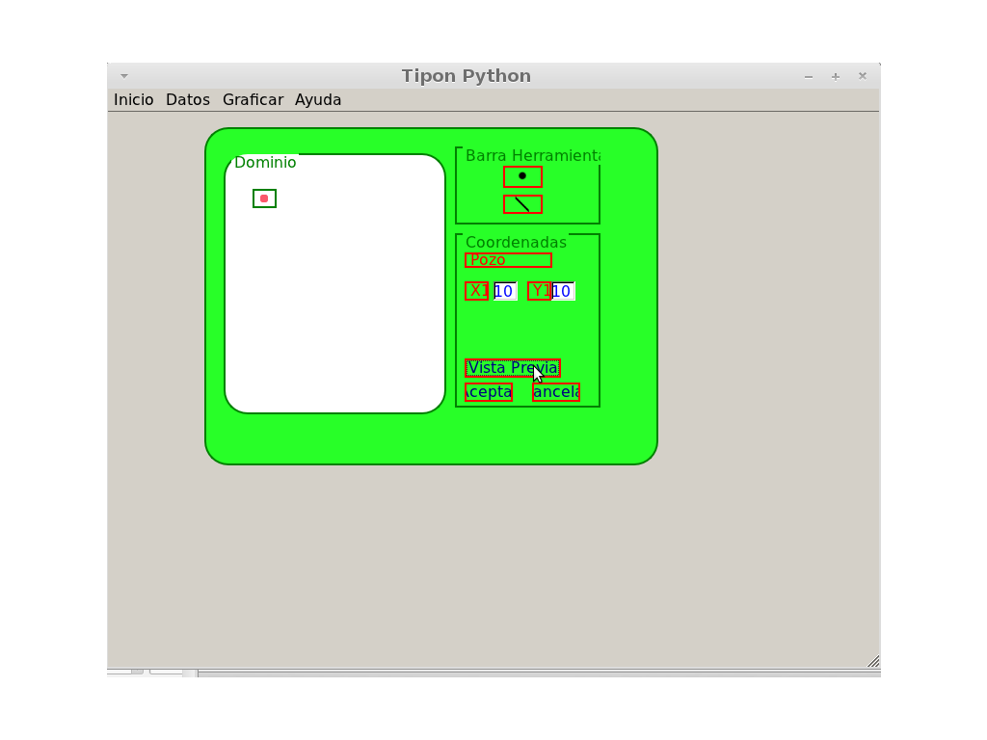
Figura 6, al dar un click en el ícono de pozo se habilitan los campos para situarlo mediante coordenadas.
En la parte inferior se visualizan los botones VistaPrevia, Aceptar y Cancelar.
El pozo representado en el dominio es un pozo que todavía no ha sido agregado a la lista de pozos del dominio.

Crear barrera mediante coordenadas:

Haciendo un click izquierdo en el ícono de barrera, la recta, automáticamente se habilita el campo de coordenadas. A continuación se ingresan las coordenadas de la nueva barrera en el dominio, junto con el signo de la misma, positiva o negativa, este dato será de utilidad al momento de generar los gráficos.
Pudiéndose ver previamente en donde va a estar ubicada, esto se hace mediante el botón 'Vista Previa', la barrera aún no es agregada a la lista de barreras existentes.
El botón 'Aceptar' es similar a la vista previa, no obstante difiere en que cuando se acepta una posición, la barrera es agregada a la lista de barreras existentes, pasando a tener todas las propiedades de las mismas.
Si no conforma la posición de la barrera, apretando el botón 'Cancelar' se termina la acción de agregar una barrera mediante coordenadas.
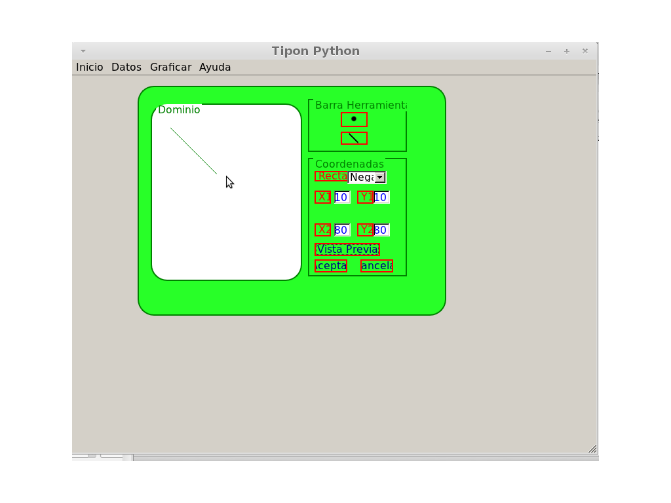
Figura 7, al dar un click en el ícono de barrera se habilitan los campos para situarla mediante coordenadas, e indicar su signo.
En la parte inferior se visualizan los botones VistaPrevia, Aceptar y Cancelar.
La barrera representada en el dominio es una barrera que todavía no ha sido agregado a la lista de barreras del dominio.

Ver coordenadas de los elemento.

Esta tarea consiste simplemente en posicionarse encima de cualquier elemento, a continuación se actualizará la pantalla de coordenadas con los datos del elemento que esté debajo del cursor.

Modificar posición en el dominio

Los elementos de la barra de herramientas tienen diferente movilidad en el dominio. Un pozo puede ser arrastrado hacia cualquier lugar del plano; mientras que una barrera tiene dos posibilidades, esta alternativa de movimientos se genera moviendo alguna de las semirrectas de la barrera, que son determinadas por su punto medio.

Modificar pozo:

Un pozo puede ser modificado, arrastrándolo de la misma manera que se performa con los botones de la barra de herramientas.
También se puede seleccionar el pozo, dando un click izquierdo sobre el mismo, a continuación el pozo cambiará de color de modo de indicar cual es el pozo que se está modificando.
Una vez seleccionado se va a las coordenadas y se procede a actualizar la posición del mismo.

Modificar barrera:

Una barrera puede ser modificada, a través de cualquiera de las semirrectas definidas por el punto medio de la barrera (Figura 8).
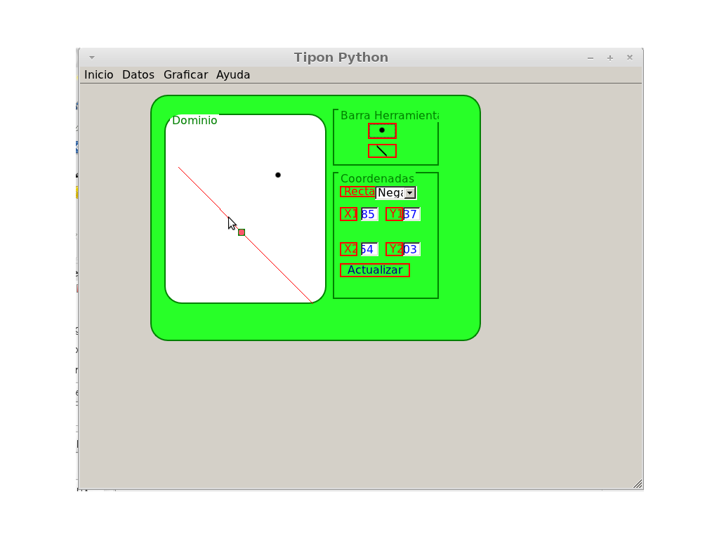
FIgura 8, cuando se esté encima de una de las semirrectas aparecerá un cuadrado del color que se ve en la imagen, y el cursor cambiará de forma, indicando para que lado se puede comenzar a arrastrar la semirrecta.

También se puede seleccionar la barrera, dando un click izquierdo sobre la misma, a continuación la barrera cambiará del color azul al rojo de modo de indicar cual es la barrera que se está modificando cardinalmente.

Una vez seleccionado se va a las coordenadas y se procede a actualizar la posición y signo de la misma. Terminada la operación se presiona el botón actualizar para mover dicho elemento.

Eliminar elemento del dominio

Dando un click derecho en cualquier elemento del dominio, se puede acceder a la opción de eliminarlo.

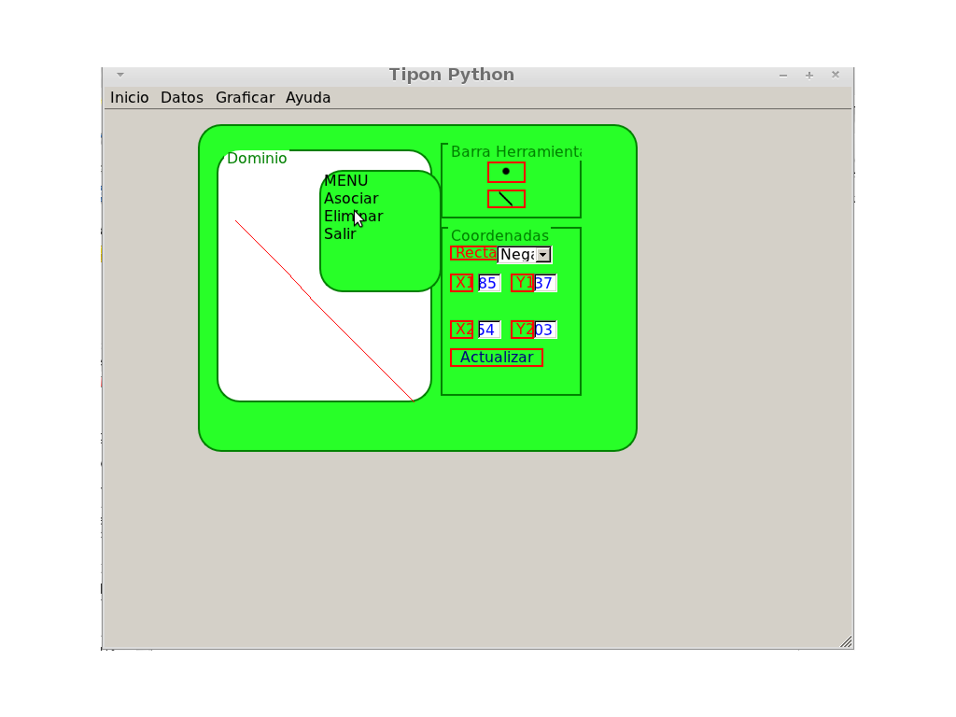
Figura 9

Importar Caudal de bombeo

Para importar los datos de bombeo, entrar al menú Datos, Caudal de Bombeo, Importar y se podrá ver la siguiente ventana

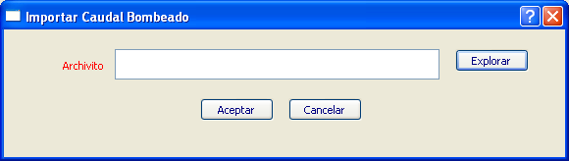
Figura 10

El usuario debe hacer clic en el botón Explorar y a continuación seleccionar un fichero del tipo txt o ods (Open Office Calc) que contenga los datos de bombeo. El archivo debe cumplir el siguiente formato: en la primera columna los tiempos y en la segunda columna los caudales (en el fichero txt las columnas son determinadas por tabulación). Tanto los tiempos como los caudales serán ingresados como valores numéricos reales. A continuación un ejemplo de un fichero.

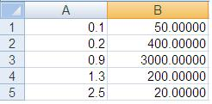
Figura 11

Se encuentran varios archivos de ejemplo en el directorio ficheros que podrán ser utilizados para probar el funcionamiento del sistema.

En el caso de que el usuario desee agregar el ensayo de bombeo seleccionado debe hacer clic en el botón Aceptar. En caso contrario, haciendo clic en el botón Cancelar los datos serán desechados.

Cuando los datos son almacenados, se crea un nuevo ensayo de bombeo en el sistema, el cual inicialmente no estará asociado a ningún pozo de bombeo y se retornará al usuario el identificador numérico generado.

Importar Observaciones del ensayo

Caso idéntico que el Importar Caudal de bombeo pero para las observaciones del ensayo. Para acceder a la ventana, entrar al menú Datos, Observaciones, Importar.

Los tipos y formato de archivos soportados también son los mismos que en la ventana mencionada. En este caso la primera columna del archivo será el tiempo y la segunda el nivel piezometrico observado.

Cuando los datos son almacenados, se crea un nuevo conjunto de observaciones en el sistema, el cual inicialmente no estará asociado a ningún pozo de observación y se retornara al usuario el identificador numérico generado.

Ingresar Caudal de Bombeo

Para acceder a esta ventana, entrar al menú Datos, Caudal de Bombeo, Ingresar

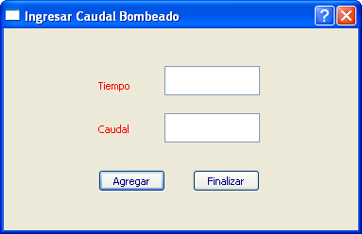
Figura 12

Esta ventana le permitirá al usuario ingresar manualmente uno a uno los datos de los bombeos del ensayo. Para cada bombeo, ingresar valores reales para el tiempo y para el caudal y presionar el botón Agregar. Inmediatamente se le mostrara un mensaje al usuario indicándole que los datos han sido guardados.

Al presionar el botón Finalizar, el proceso culmina y se creará un nuevo ensayo de bombeo en el sistema, el cual inicialmente no estará asociado a ningún pozo de bombeo y se retornará al usuario mediante un mensaje el identificador numérico generado.

Ingresar Observaciones Ensayo

Para acceder a esta ventana, entrar al menú Datos, Observaciones, Ingresar

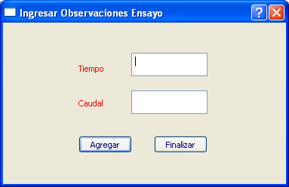
Figura 13

Esta ventana le permitirá al usuario ingresar manualmente una a una las observaciones del ensayo. Para cada observaciones, ingresar valores reales para el tiempo y para el nivel piezometrico observado y presionar el botón Agregar. Inmediatamente se le mostrara un mensaje al usuario indicándole que los datos han sido guardados.

Al presionar el botón Finalizar, el proceso culmina y se creará un nuevo conjunto de observaciones en el sistema, el cual inicialmente no estará asociado a ningún pozo de observación y se retornará al usuario mediante un mensaje el identificador numérico generado.

Ver Ensayos de Bombeo

Para acceder a esta ventana ingresar a Datos, Caudal de Bombeo, Ver.

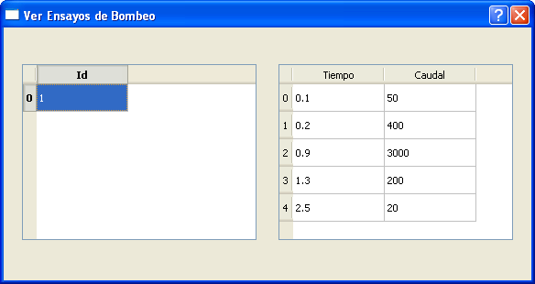
Figura 14

En la tabla de la izquierda se listaran todos los ensayos de bombeo cargados en el sistema mostrando sus identificadores numéricos. Al hacer clic sobre un ítem de esta lista, se desplegaran en la tabla de la derecha los datos almacenados de ese ensayo.

Ver Observaciones del Ensayo

Ventana idéntica a la de Ver Ensayos de Bombeo

Asociar datos a pozos

Una vez que se han cargado al menos una observación o un ensayo de bombeo en el sistema y se definió al menos un pozo en el dominio, sigue la etapa de asociar datos a los pozos. Para esto se debe elegir un pozo y luego hacer clic con el botón derecho sobre este y elegir el ítem asociar. A continuación se verá la siguiente ventana.

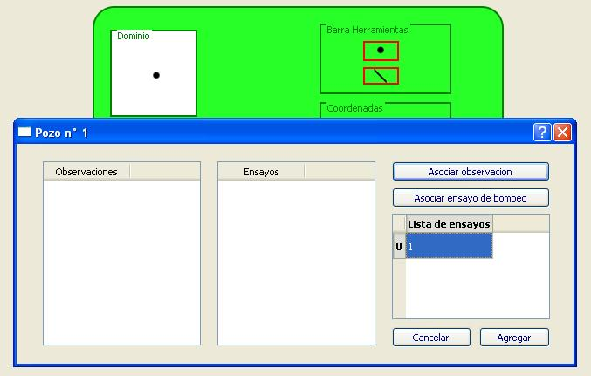
Figura 15

Como se ve en la barra de titulo se puede ver el número de pozo seleccionado. En la primera tabla a la derecha observada se mostraran las observaciones asociadas al pozo. En la siguiente tabla la lista de los ensayos asociados.

Presionando el botón Asociar observación, se listaran las observaciones del ensayo no asociadas a ningún pozo en la tabla ubicada debajo de este botón. Presionando el botón Asociar ensayo de bombeo, se listaran los ensayos de bombeo no asociadas a ningún pozo en la tabla ubicada debajo de este botón.

Se debe seleccionar un ítem de la lista mediante un clic y presionar el botón Agregar para crear una asociación entre los datos y el pozo seleccionado. Cuando se asocia un ítem de datos, inmediatamente se localizara en su lista correspondiente, ya sea dentro de las observaciones o de los ensayos asociados al pozo en cuestión.

Generar gráficas

Esta funcionalidad como lo indica su nombre presentará una serie de gráficas al usuario según los datos disponibles.
Antes de poder hacer uso de esta funcionalidad, se deberá tener un pozo con ensayos de bombeo y observaciones asociadas al mismo.
Una vez cumplidas dichas acciones se puede acceder a las gráficas a través de la barra de menú en la opción Graficar, Generar gráficas...
Luego de unos segundos se despliega en pantalla una ventana con cuatro gráficas y otros controles (figura 16).

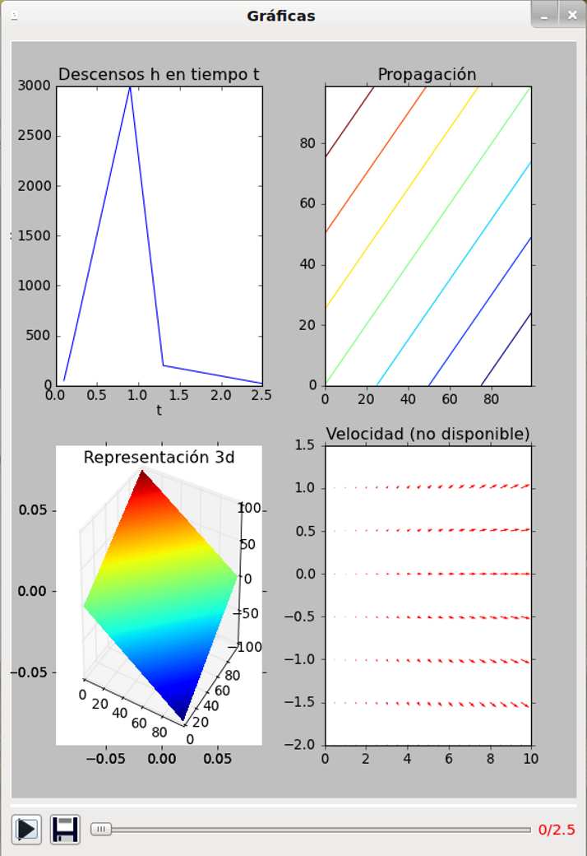
(Figura 16, ventana de gráficas.)
La gráfica de la parte superior izquierda, es una gráfica estática y muestra los descensos en función del tiempo.
En la esquina superior derecha hay una gráfica animada en dos dimensiones, esta es la gráfica de propagación, ofrece una vista al usuario de la propagación del bombeo.
En la esquina inferior izquierda hay otra gráfica animada, esta gráfica además está en tres dimensiones, se puede rotar haciendo clic sobre la misma y arrastrando el mouse. Sin embargo, puede llegar a moverse muy lento dependiendo del equipo en el que se lo corra y el uso de memoria ram.
Esta gráfica pretende dar un modelo de como se ve afectado el dominio una vez comenzados los ensayos.
Por último, en la esquina inferior derecha, hay una gráfica de vectores, por el momento no está disponible.
Debajo de las gráficas, hay unos controles para las gráficas animadas, un botón para reproducir/pausar la animación, otro para exportar las gráficas en video (aún no está disponible) y una barra que indica el tiempo transcurrido.

Asociar Optimizacion

Esta funcionalidad nos permite indicar asociaciones de pozos en el dominio con su respectivo método de optimización. Para ello es necesario posicionarse en el dominio sobre el pozo a gestionar la asociación.
Presionamos el click derecho donde nos aparecerá un menú contextual como el siguiente:

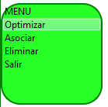
Figura 17

Donde encontramos la opcion de Optimizar, presionando sobre el mismo se desplegara otro menu, el cual informa de los metodos de optimizacion:

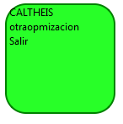
Figura 18

Con hacer click en el metodo de optimizacion automaticamente se realizará la asociacion correspondiente y mostrará la siguiente grilla, la cual visualiza la lista de las asociaciones que se hallan creado.

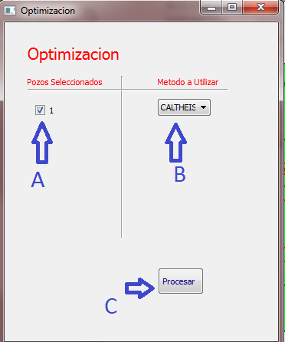
Figura 19

Tenemos tres secciones(A,B,C) sobre las cual podemos operar:

A: Por medio de un checkbox podemos activar o desactivar un pozo determinado, esta opcion no lo elimina de la lista de pozos para optimizar pero si el pozo no se encuentra seleccionado, entonces no se procesará al momento de presionar el boton “Procesar”

B: Brinda la posibilidad de cambiar el metodo de optimizacion que se le fue asociado, este cambio de asociacion automaticamente modifica la asociacion creada anteriormente por el metodo elejido.

C: Permite comenzar a procesar los pozos seleccionados, generando la gráfica correspondiente para cada uno de ellos.

